北京时代焊机,时代电焊机,北京时代氩弧焊机,北京时代气保焊机/CO₂/MAG/MIG焊机,时代脉冲气保焊机,北京时代埋弧焊机,全数字脉冲气体保护焊机SP/DP-3000/4000/5000
全数字脉冲气体保护焊机
SP/DP-3000/4000/5000
主要特点：
高效节能，节省材料和人工费
IGBT逆变技术，DSP全数字焊机
可以进行手工焊、气保焊、脉冲气保焊焊接
智能气流控制IGC
SD卡可用于程序升级和参数调节锁定功能
增加的内存容量可以存储更多的程序包
更先进的短弧/DUO PlusTM专利技术
配有新型的丙二醛冷却液
配备焊接多种材料的数据库
可焊材料包括：不锈钢、碳钢、铝及其合金
配有机械防护罩，气瓶锁扣合钥匙
通过调节提前送气和滞后停气的时间，减少气体浪费

工程案例

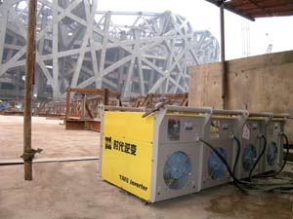
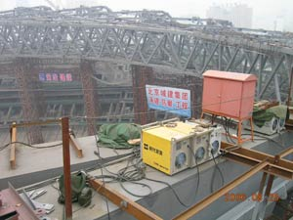
北京鸟巢工程 北京鸟巢工程

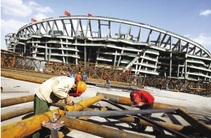
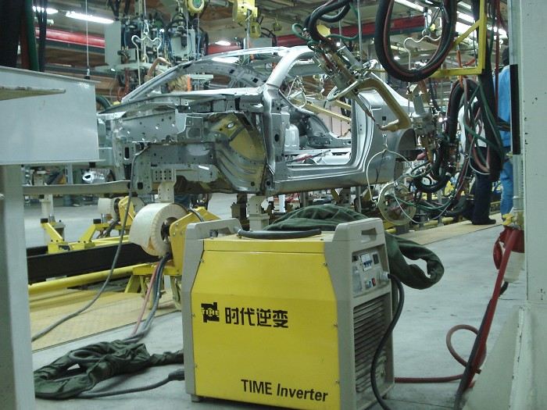
北京鸟巢工程 汽车行业
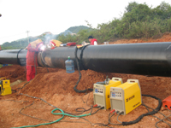
西气东输

技术参数
型号 | SP/DP-3000 | SP/DP-4000 | SP/DP-5000
输入电压 | 3相 380V±15% （50～60Hz)
有效输入电流(A) | 15.7 | 17.3 | 27.8
最大输入电流(A) | 18.1 | 28 | 35
空载功率(W) | 40 | 40 | 40
功率因数 | 0.9 | 0.9 | 0.9
效率 | 0.85 | 0.85 | 0.85
电流调节范围(A) | 15～300 | 15～400 | 40～500
额定负载持续率 | 60% | 60% | 60%
空载电压(V) | 69～75 | 69～75 | 69～75
外壳防护等级 | IP23 | IP23 | IP23
送丝机外形尺寸（L×W×H cm) | 109×54.5×92.5 | 109×54.5×105 | 109×54.5×105
电源外形尺寸（L×W×H cm) | 120×54.5×119 | 120×54.5×119 | 120×54.5×119
送丝机重量(kg) | 19 | 19 | 19
电源重量(kg) | 85 | 85 | 88

上海文楠机械有限公司--北京时代电焊机上海代理,是专业从事电焊机、北京时代氩弧焊机/TIG焊机、北京时代气体保护焊机/CO₂/MAG/MIG焊机，北京时代自动埋弧焊机，北京时代等离子切割机,北京时代十字架，滚轮架,索亚螺柱焊机,福尼斯焊机,松下焊机,林肯焊机，三社焊机,等焊接切割设备及材料研发、制造、销售及技术服务的综合型高科技企业。
联系人： 周经理
手 机： 18616344798
传 真： 021-54332829
邮 箱: shwinnerme@126.com
Q Q ： 1628239428
上海文楠机械有限公司致力于服务全国地区焊割用户,结合中国国情,始终站在高新技术与实用价值完美融合的角度,积极引进国外焊割领域的先进设备和技术,联合国内领先厂商，积累了大量行业应用经验,并得以真诚回馈用户。始终坚持“信誉至上,力求完美”的经营方针，公司聚集了行业内众多的技术精英,竭诚为您提供最优的品质、最高的性价比、最完善的服务。

